南瑞集团关于国家电网2019年高校毕业生
招聘统一考试通知（南京考点）

各位考生：
根据国网公司招聘工作要求，本次招聘考试主要分为考试确认、现场资格审查、机试和面试四个阶段，现将相关考试要求通知如下：

一、考试确认
南京考点考试范围：应聘南瑞集团非北京单位的考生均在南京参加现场资格审查和考试。
将在4月8日18:00以后、4月10日20:00以后分两批通过招聘平台（http://zhaopin.sgcc.com.cn）站内消息和手机短信的方式通知通过简历筛选的考生，未通过简历筛选的不再另行通知。接到考试通知后，请务必在规定时间（两批分别为4月9日24:00前和4月11日24:00前）登录招聘平台确认是否参加，逾期将取消考试资格。如收到多个单位通知，考生只能选择确认一家，一经确认无法更改，请考生慎重选择。

二、现场资格审查

1. 审查范围：收到笔试通知的考生均须参加现场资格审查，免试的同学无须参加审查。

2.审查时间及地点
审查时间：4月12日（周五）9:30—15:00
审查地点：南京市江宁区诚信大道19号南瑞集团公司A2会议中心113

3.审查内容

（1）毕业生个人信息与招聘平台填报信息是否一致，包括个人身份信息、学籍信息及相关资格认证信息等；审查毕业生相关证书（英语等级证书、就业推荐表、成绩单）的原件。

（2）确定考试专业、考号、考场等信息，发放考生准考证（现场打印）。

4.携带资料
现场资格审核时考生需携带的资料如下：

①国内院校毕业生：身份证、学生证、成绩单（加盖学校公章）、毕业生就业推荐表（加盖学校公章）、英语等级证等原件；全部高等教育阶段学籍验证报告（打印版）。研究生还需携带本科及以上学历的毕业证、学位证原件。

②国外院校毕业生：身份证；教育部留学服务中心出具的国外学历学位认证书原件，未获得国外学历学位认证书的需提供按时取得认证的声明（现场签订）；成绩单（或课程表）原件及翻译材料（加盖翻译公司印章）；研究生还需携带本科及以上学历的毕业证、学位证原件。

提醒：毕业生招聘平台所填专业与学籍验证报告显示专业必须一致，如出现较大差异需提供学校证明文件，请同学务必提前做好相关准备。

三、 机试

1.考试形式：上机考试
2.考试时间：
4月14日上午9:00-12:00，电工类研究生、计算机类、通信类、土木建筑类、机械动力类、自动控制类、环化材料类。

4月14日下午15:00-18:00，电工类本科、金融类、财会类、人力资源类、经济学类、管理科学与工程类、数学类。

3.考试地点：南京市江宁经济技术开发区将军大道18号正德职业技术学院3209。具体考场分配以资格审查现场确认为准。

4. 考试内容
各专业考试大纲详见招聘平台公告栏中发布的考纲。

5.注意事项
考生需携带准考证、二代身份证、签字笔、2B铅笔、橡皮、无记忆功能计算器等考试工具，于正式考试前40分钟抵达考点，进行身份确认后，方可进入考场。严禁携带考试相关资料和手机等通讯设备进入考场。注：考前身份确认时间较长，请考生尽量早点到达现场。

5.成绩查询

4月16日上午9:00后，考生可以通过招聘平台查询笔试成绩（用户登录->待办事项->成绩查询）。

四、面试
将依据机试成绩，于4月18日前确定面试人选并短信或电话通知（已参加面试人选不再安排）。请考生务必保持手机畅通，对于未进入面试的考生，不再另行通知。

五、其他注意事项

1.各专业考试大纲详见招聘平台“公司公告”中发布的考纲，请及时关注国网公司招聘平台。

2.招聘考试咨询电话（南瑞集团总部）：025-81092339

3.资格审查、考试地点路线见附件。

附件：资格审查、考试地点交通路线

南瑞集团人力资源部

2019年4月1日
附件
资格审查、考试地点交通路线

一、资格审查、考试地点

1. 资格审查地点：南京市江宁区诚信大道19号南瑞集团公司A2会议中心113。

2.笔试地点：南京市江宁经济技术开发区将军大道18号正德职业技术学院。具体考场分配以资格审查现场确认为准。

二、乘车路线

（一）资格审查地点：从火车南京南站、南京禄口机场出发，可乘地铁S1号线至河海大学•佛城西路站，换乘820路公交车至诚信大道•水阁路东站下车即到。

从火车南京站出发，可乘地铁1号线至南京南站换乘地铁S1号线至河海大学•佛城西路站，换乘820路公交车至诚信大道•水阁路东站下车即到。

（二）笔试地点：从火车南京南站、南京禄口机场出发，可乘地铁S1号线至翠屏山站下车，步行约300米到达正德职业技术学院。

下图是南京正德职业技术学院路线图：

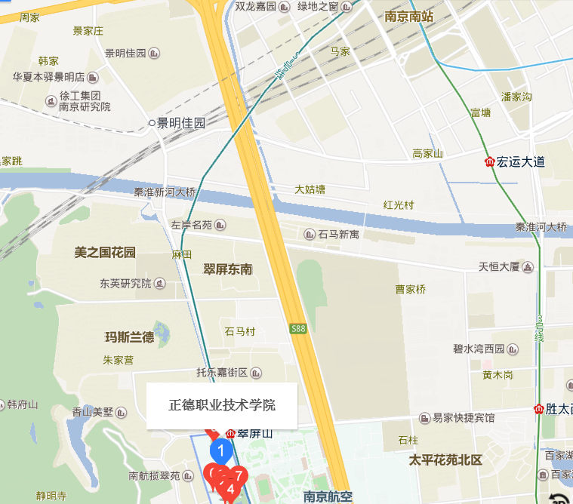

南瑞集团（江宁基地）平面图：

